1. A hollow sphere of external radius $R$ and thickness $t(≪R)$ is made of a metal or density $ρ$. ine sphere will float in water if  
   (A) $t≤\frac{R}{ρ}$  
   (B) $t≤\frac{R}{3ρ}$  
   (C) $t≤\frac{R}{2ρ}$  
   (D) $t≥\frac{R}{3ρ}$  
   একটি ফাঁপা ধাতব গোলকের বহিব্রাসার্ধ $R$ এবং বেধ $t$ («R) । ধাতুটির ঘনত্ব $ρ$। গোলকটি জলে ভাসমান থাকার জন্য প্রয়োজনীয় শর্তটি হল  
   (A) $t≤\frac{R}{ρ}$  
   (B) $t≤\frac{R}{3ρ}$  
   (C) $t≤\frac{R}{2ρ}$  
   (D) $t≥\frac{R}{3ρ}$
2. A metal wire of circular cross-section has a resistance $R_{1}$. The wire is now stretched without breaking so that its length is doubled and the density is assumed to remain the same. If the resistance of the wire now becomes $R_{2}$ then $R_{2}:R_{1}$ is  
   (A) $1:1$  
   (B) $1:2$  
   (C) $4:1$  
   (D) $1:4$  
   একটি বৃত্তাকার প্রমৃ্ছেদ বিশিষ্ট ধাতব তারের রোধ $R_{1}$। না ছিঁড়ে তারটিকে টেনে প্রসারিত করা হল যাতে তারটির দৈর্ঘ দ্বিগুণ হল। ঘনত্বের কোনরূপ পরিবর্তন হল না। পরিবর্তিত রোধ যদ $R_{2}$ ি হয় তব $R_{2}:R_{1}$ ে হবে   
   (A) $1:1$  
   (B) $1:2$  
   (C) $4:1$  
   (D) $1:4$
3. Assume that each diode shown in the figure has a forward bias resistance of $50Ω$ and an infinite reverse bias resistance. The current through the resistance $150Ω$ is  
   (A) $0.66 A$  
   (B) $0.05 A$  
   (C) Zero  
   (D) $0.04 A$  
   চিত্রে প্রদর্শিত বর্তনীতে ডায়োড গুলির সম্মুখ বায়াস রোধ $50Ω$ এবং বিপরীত বায়াস রোধ অসীম। $150Ω$ রোধের মধ্য দিয়ে তড়িৎ প্রবাহ হবে  
   (A) $0.66 A$  
   (B) $0.05 A$  
   (C) শূন্য   
   (D) $0.04 A$

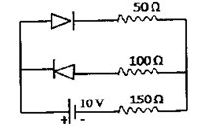

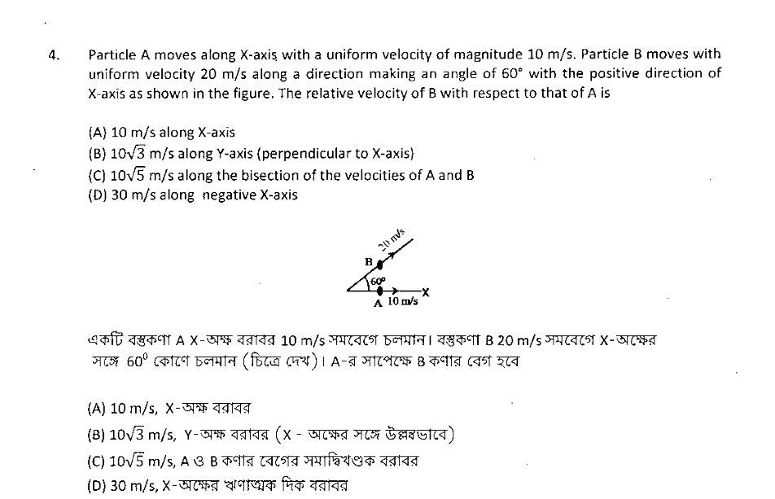

1. When light is refracted from a surface, which of its following physical parameters does not change?  
   (A) velocity  
   (B) amplitude  
   (C) frequency  
   (D) wavelength चाकद ?  
   (A) আলোর বেগ  
   (B) আলোকতরসের বিস্তার  
   (C) আলোক্রদঙ্গের ক্পাস্ক
2. A solid maintained at $t_{1}^{∘}C$ is kept in an evacuated chamber at temperature $t_{2}^{∘}C\left(t_{2}≫t_{1}\right)$. The rate of heat absorbed by the body is proportional to  
   (A) $t_{2} ^{4}-t_{1} ^{4}$  
   (B) $\left(t_{2} ^{4}+273\right)-\left(t_{1} ^{4}+273\right)$  
   (C) $t_{2}-t_{1}$  
   (D) $t_{2} ^{2}-t_{1} ^{2}$ একক সময়ে বস্তুরি এে পরিমাণ তাপ শোষণ করবে তা নিম্নলিখিত রাশির সমানুপাতিক হৃবে  
   (A) $t_{2} ^{4}-t_{1} ^{4}$  
   (B) $\left(t_{2}^{4}+273\right)-\left(t_{1}^{4}+273\right)$  
   (C) $t_{2}-t_{1}$  
   (D) $t_{2}^{2}-t_{1}^{2}$
3. Two particles of mass $m_{1}$ and $m_{2}$, approach each other due to their mutual gravitational attraction only. Then  
   (A) accelerations of both the particles are equal.  
   (B) acceleration of the particle of mass $m_{1}$ is proportional to $m_{1}$.  
   (C) acceleration of the particle of mass $m_{1}$ is proportional to $m_{2}$.  
   (D) acceleration of the particle of mass $m_{1}$ is inversely proportional to $m_{1}$.  
   দুটি বস্তুকণা, যাদের ডর $m_{1}3m_{2}$, কেবল মাত্র পার্পরিক মহাকর্ষ বলের জন্য একে অপরের দিকে ধাবিত হচ্ছে । তা হলে   
   (A) উভয়ের ত্বরণের মান সমান रরব  
   (B) $m_{1}$ ভরের বস্তুকণাটির ত্বরণ $m_{1}$ এর সমানুপাতিক হুবে  
   (C) $m_{1}$ অরের বস্তকপাটির ত্বরণ $m_{2}$ এর সমানুপাতিক হবে  
   (D) $m_{1}$ ভরের বম্তকণাটির ত্বরণ $m_{1}$ এর ব্যস্তানুপাতিক হবে
4. Three bodies of the same material and having masses $m,m$ and $3m$ are at temperatures ${40}^{∘}C$, ${50}^{∘}C$ and ${60}^{∘}C$ respectively. If the bodies are brought in thermal contact, the final temperature will be  
   (A) ${45}^{∘}C$  
   (B) ${54}^{∘}C$  
   (C) ${52}^{∘}C$  
   (D) ${48}^{∘}C$  
   (A) ${45}^{∘}C$  
   (B) ${54}^{∘}C$  
   (C) ${52}^{∘}C$  
   (D) ${48}^{∘}C$

তিনটি একই উপাদানে গঠঠি বস্তুর ভর যথাক্রম $m,m ,3m$ ে এবং তাদের তাপমাত্রা যথাক্র ${40}^{∘}C,{50}^{∘}C$  ${360}^{∘}C$ ে । বস্তু তিনটি কে তাপীয় সংযোরে আনা হলে, অন্তিম তাপমাত্রা হুে  
(A) ${45}^{∘}C$  
(B) ${54}^{∘}C$  
(C) ${52}^{∘}C$  
(D) ${48}^{∘}C$

1. The r.m.s. speed of oxygen is $v$ at a particular temperature. If the temperature is doubled and oxygen molecules dissociate into oxygen atoms, the r.m.s. speed becomes  
   (A) $v$  
   (B) $\sqrt{2}v$  
   (C) $2v$  
   (D) $4v$

একটি নির্দিষ্ট তাপমাত্রায় অক্সিজেন অণুর r.m.s. বেগ v। তাপমাত্রা দ্বিগুণ হলে এবং অক্সিজেন অণুগুলি ভেঙে পরমাণু হুল তাদের r.m.s বেগ হবে

(A) $v$  
(B) $\sqrt{2}v$  
(C) $2v$  
(D) $4v$

1. Two particles, A and B, having equal charges, after being accelerated through the same potential difference enter a region of uniform magnetic field and the particles describe circular paths of radii $R_{1}$ and $R_{2}$ respectively. The ratio of the masses of $A$ and $B$ is  
   (A) $\sqrt{R_{1}/R_{2}}$  
   (B) $R_{1}/R_{2}$  
   (C) ${\left(R_{1}/R_{2}\right)}^{2}$  
   (D) ${\left(R_{2}/R_{1}\right)}^{2}$

A 3 B দুটি সমান আধানের বস্তুকপা একই বিভব প্রজেদ দ্বারা ত্বরান্থিত হুল এবং একটি সুষম চৌন্বক ক্ষেত্রে ভরের অনুপাত হবে

(A) $\sqrt{R_{1}/R_{2}}$  
(B) $R_{1}/R_{2}$  
(C) ${\left(R_{1}/R_{2}\right)}^{2}$  
(D) ${\left(R_{2}/R_{1}\right)}^{2}$

1. A large number of particles are placed around the origin, each at a distance $R$ from the origin. The distance of the center of mass of the system from the origin is $$(A)=R$$ 
   (B) $≤R$  
   (C) $>R$  
   (D) $≥R$

অনেক গুলি বস্তুকণাকে কেন্দ্রবিন্দু থেকে বিভিন্ন দিক $R$ ে দূরত্তে রাখা হল। কেন্দ্রবিন্দু থেকে বন্তুকণা সমষ্টির ভরকেন্ট্রের দুরত্ব

(A) $R$- এর সমাन হ৫ে  
(B) $R$-এর সমাল ব $R$ া -এর থেকে ছোট হবে  
(C) R-এর থেকে বড হবে  
(D) $R$-এর সমান ব $R$ া -এর থেকে বড় হবে

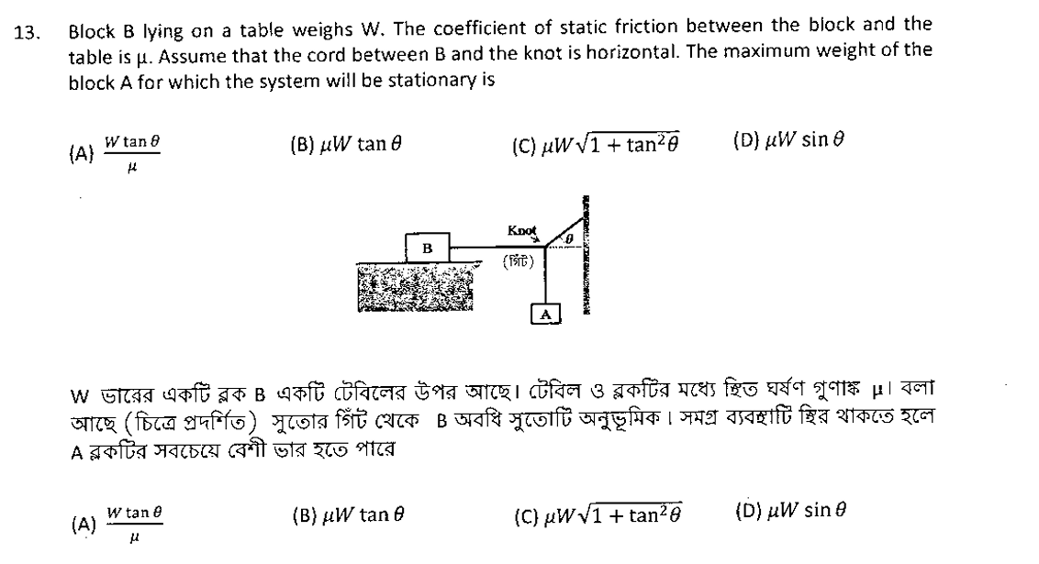

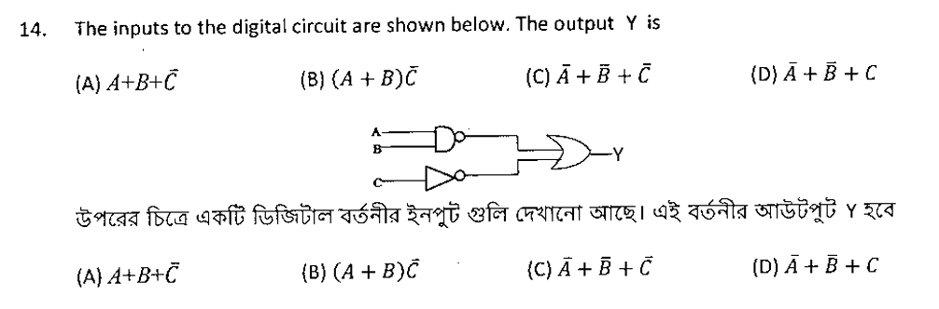

1. Two particles $A$ and $B$ having different masses are projected from a tower with same speed. $A$ is projected vertically upward and $B$ vertically downward. On reaching the ground  
   (A) velocity of $A$ is greater than that of $B$.  
   (B) velocity of $B$ is greater than that of $A$.  
   (C) both $A$ and $B$ attain the same velocity.  
   (D) the particle with the larger mass attains higher velocity.  
   একটি স্তম্টের উপর থেকে আলাদা ভরের দুটি বস্তু A এবং B কে একই প্রাথমিক গতিতে উল্লন ভাবে যথাঙ্রে উপরে ও নীচে ছেঁড়া হল। ভূ মি স্পর্শ করার সসময়  
   (A) A-এর বেগ > B-এের বেগ  
   (B) B-এর বেগ > A-এর বেগ  
   (C) A-এর বেগ = B-এর বেগ  
   (D) বেশী ভরের বস্তরির বেগ বেশি হবে।
2. An object is located $4 m$ from the first of two thin converging lenses of focal lengths $2 m$ and $1 m$ respectively. The lenses are separated by $3 m$. The final image formed by the second lens is located from the source at a distance of  
   (A) $8.0 m$  
   (B) $7.5 m$  
   (C) $6.0 m$  
   (0) $6.5 m$

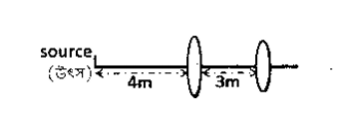  
দ্রি পাতলা উত্তল লেন্সের ফোকাস দূরত্ব যথাক্তেম $2 m$ এব $1 m$ ং এবং তার $3 m$ া ব্যবধানে আছে। প্রথম লেন্সের থেক $4 m$ ে দূরত্বে একটি বন্তু আছে। দ্বিতীয় লেন্স কর্তৃক প্রস্তুত অন্তিম প্রতিবিম্বটি উৎস থেকে যে দূরত্বে থাকবে তা হল  
(A) $8.0 m$  
(B) $7.5 m$  
(C) $6.0 m$  
(D) $6.5 m$

1. A simple pendulum of length $L$ swings in a vertical plane. The tension of the string when it makes an angle $θ$ with the vertical and the bob of mass $m$ moves with a speed $v$ is ( $g$ is the gravitational acceleration)  
   (A) $mv^{2}/L$  
   (B) $mgcos⁡θ+mv^{2}/L$  
   (C) $mgcos⁡θ-mv^{2}/L$  
   (D) $mgcos⁡θ$

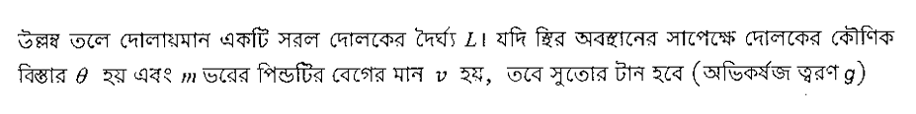  
(A) $mv^{2}/L$  
(B) $mgcos⁡θ+mv^{2}/L$  
(C) $mgcos⁡θ-mv^{2}/L$  
(D) $mgcos⁡θ$

1. The length of a metal wire is $L_{1}$ when the tension is $T_{l}$ and $L_{2}$ when the tension is $T_{2}$. The unstretched length of the wire is  
   (A) $\frac{L_{1}+L_{2}}{2}$  
   (B) $\sqrt{L_{1}L_{2}}$  
   (C) $\frac{T_{2}L_{1}-T_{1}L_{2}}{T_{2}-T_{1}}$  
   (D) $\frac{T_{2}L_{1}+T_{1}L_{2}}{T_{2}+T_{1}}$

  
(A) $\frac{L_{1}+L_{2}}{2}$  
(B) $\sqrt{L_{1}L_{2}}$  
(C) $\frac{T_{2}L_{1}-T_{1}L_{2}}{T_{2}-T_{1}}$  
(D) $\frac{T_{2}L_{1}+T_{1}L_{2}}{T_{2}+T_{1}}$

1. A straight conductor $0.1 m$ long moves in a uniform magnetic field $0.1 T$. The velocity of the conductor is $15 m/s$ and is directed perpendicular to the field. The e.m.f. induced between the two ends of the conductor is  
   (A) $0.10 V$  
   (B) $0.15 V$  
   (C) $1.50 V$  
   (D) $15.00 V$ ক্ষেত্রের লম্ব বরাবর আছে। দন্ডাটির দুই প্রান্তের মধ্যে আবিষ্ট তড়িচ্চালক বল হবে  
   (A) $0.10 V$  
   (B) $0.15 V$  
   (C) $1.50 V$  
   (D) $15.00 V$
2. A ray of light is incident at an angle $i$ on a glass slab of refractive index $μ$. The angle between reflected and refracted light is ${90}^{∘}$.Then the relationship between $i$ and $μ$ is  
   (A) $i=\tan^{-1}⁡\left(\frac{1}{μ}\right)$  
   (B) $tan⁡i=μ$  
   (C) $sin⁡i=μ$  
   (D) $cos⁡i=μ$  
   একটি আলোকরশি ; কোণে একটি কঁঁচের ফলকের উপর আপতিত হল। কাঁচের প্রতিসরাঙ্ক $μ$।  
   (A) $i=\tan^{-1}⁡\left(\frac{1}{μ}\right)$  
   (B) $tan⁡i=μ$  
   (C) $sin⁡i=μ$  
   (D) $cos⁡i=μ$

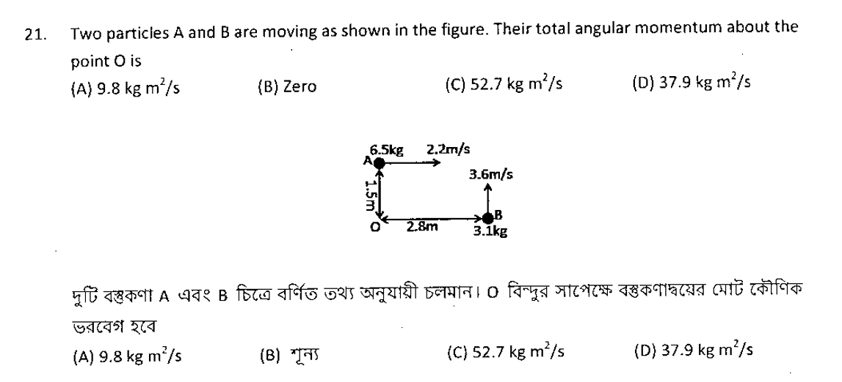

(A) $9.8 kg{ m}^{2}/s$  
(B) শূন্য   
(C) $52.7 kg{ m}^{2}/s$  
(D) $37.9 kg{ m}^{2}/s$

1. The work function of metals is in the range of $2eV$ to $5eV$. Find which of the following wavelength of light cannot be used for photoelectric effect. (Consider, Plank constant $=4×{10}^{-15}eVs$, velocity of light $=3×{10}^{8} m/s$)  
   (A) $510 nm$  
   (B) $650 nm$  
   (C) $400 nm$  
   (D) $570 nm$  
   কোন ধাতব পদার্থের কার্য আপেক্ষক $2eV-5eV$ সীমার মধ্যে থাকে। নীচে দেওয়া কোন্ তরঙ্গদৈর্ঘ্যের আলোক রশ্মির জন্য আলোক তড়িৎ ক্রিয়া হবে না ? (প্ল্যাক জু অ্বক = $4×{10}^{-15}eVs$, আলোর গতিবেগ $=3×{10}^{8} m/s$)  
   (A) $510 nm$  
   (B) $650 nm$  
   (C) $400 nm$  
   (D) $570 nm$
2. A thin plastic sheet of refractive index 1.6 is used to cover one of the slits of a double slit arrangement. The central point on the screen is now occupied by what would have been the $7^{\text{th} }$ bright fringe before the plastic was used. If the wavelength of light is $600 nm$, what is the thickness (in $μm$) of the plastic?  
   (A) 7  
   (B) 4  
   (C) 8  
   (D) 6  
   1.6 প্রতিসরাঙ্ক বিশিষ্ট একটি পাতলা প্লার্স্টিক পাত দিয়ে একটি দ্বি-রেখাছ্,ি্র ব্যবম্থার একটি রেখাছিদ্র ঢাকা নেওয়া হল। এর ফলে প্লার্সিক পাত ব্যবহারের আগে যেটি সপুম ঝালর ছিল সেটি এখন পর্দার কেন্দ্রছান অধিকার করল। যদি আলোকের তরস্র দৈর্ঘ্য $600 nm$ হয় তবে প্লাস্টিক পাতের বেধ $(μm$ এ) হবে  
   (A) 7  
   (B) 4  
   (C) 8  
   (D) 6
3. The length of an open organ pipe is twice the length of another closed organ pipe. The fundamental frequency of the open pipe is $100 Hz$. The frequency of the third harmonic of the closed pipe is  
   (A) $100 Hz$  
   (B) $200 Hz$  
   (C) $300 Hz$  
   (D) $150 Hz$  
   দুই মুখ থোলা একটি নলের ไৈর্ঘ্য অন্য একটি একমুখ শ্যোলা নলের দৈর্দ্যের দ্বিগুণ। দুইমুখ খোলা নলে মূলসুরের কম্পাস্ক $100 Hz$ হলে, একমুখ খোলা নলে তৃতীয় উপসুরের কশ্পাঙ্ক হুবে  
   (A) $100 Hz$  
   (B) $200 Hz$  
   (C) $300 Hz$  
   (D) $150 Hz$
4. A $5μF$ capacitor is connected in series with a $10μF$ capacitor. When a 300 Volt potential cifference is applied across this combination, the total energy stored in the capacitors is  
   (A) $15 J$  
   (B) $1.5 J$  
   (C) $0.15 J$  
   (D) $0.10 J$ $5μF 310μF$ 
    ধারকত্ব সমপন্ন দুট̈ ধারককে শেণী সমবায়ে রেখে সমবায়ের প্রান্তদ্বয়ে 300V বিভব প্রভেদ আরোপ কর: হুলে আহিত ধারক দুটির লোট সঞ্চিতি শক্তি হবে  
   (A) $15 J$  
   (B) $1.5 J$  
   (C) $0.15 J$  
   (D) $0.10 J$

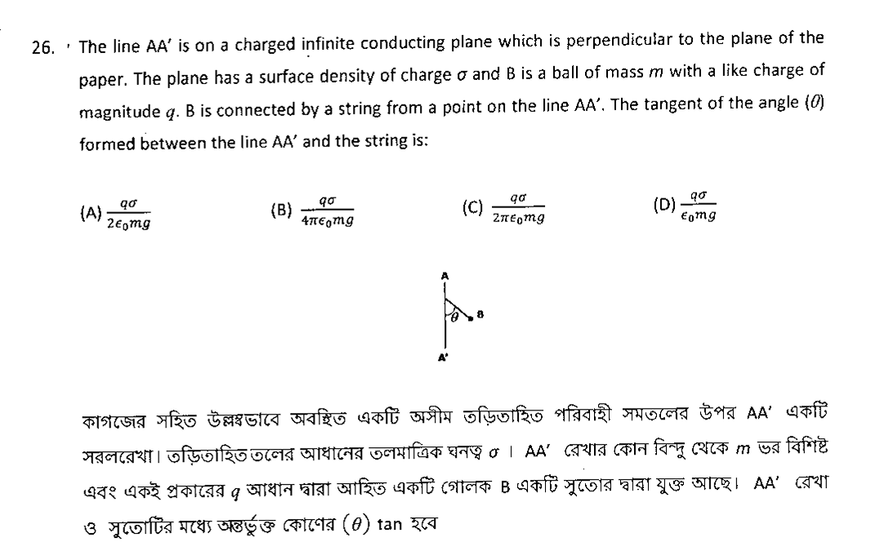

(A) $\frac{qσ}{2ε_{0}mg}$  
(B) $\frac{qσ}{4πϵ_{0}mg}$  
(C) $\frac{qσ}{2πϵ_{0}mg}$  
(D) $\frac{qσ}{ϵ_{0}mg}$

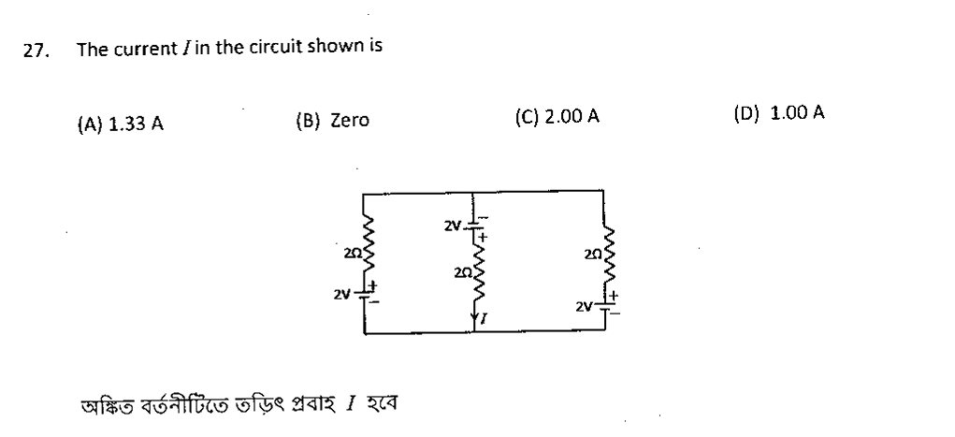

(A) $1.33 A$  
(B) শূন্য   
(C) $2.00 A$  
(D) $1.00 A$

1. A $20 cm$ long capiliary tube is dipped vertically in water and the liquid rises upto $10 cm$. If the entire system is kept in a freely falling platform, the length of water column in the tube will be  
   (A) $5 cm$  
   (B) $10 cm$  
   (C) $15 cm$  
   (D) $20 cm$

$20 cm$ লস্বা একটি কৈশিক নল উল্লম ভাবে জলে ডোবানো হল এবং তাতে জল $10 cm$ উঠল। সমগ্র ব্যবহাটি একটি বাধাহীন পতনশীল পাটাতনের উপর রাথা হলে নলের মধ্যে জলের উচ্চতা হবে

(A) $\overset{˙}{5} cm$  
(B) $10 cm$  
(C) $15 cm$  
(D) $20 cm$

1. A train is moving with a uniform speed of $33 m/s$ and an observer is approaching the train with the same speed. If the train blows a whistle of frequency $1000 Hz$ and the velocity of sound is 333 $m/s$, then the apparent frequency of the sound that the observer hears is  
   (A) $1220 Hz$  
   (B) $1099 Hz$  
   (C) $1110 Hz$  
   (D) $1200 Hz$  
   একটি ট্রেন $33 m/s$ সমবেগে চলছে এবং একই বেগে একজন পর্যেনক্ষক বিপরীত দিক থেকে আসছে। শব্দের গতিবেগ $333 m/s$)  
   (A) $1220 Hz$  
   (B) $1099 Hz$  
   (C) $1110 Hz$  
   (D) $1200 Hz$
2. A photon of wavelength $300 nm$ interacts with a stationary hydrogen atom in ground state. During the interaction, whole energy of the photon is transferred to the electron of the atom. State which possibility is correct. (Consider, Plank constant $=4×{10}^{15}eVs$, velocity of light $=3×{10}^{8} m/s$, ionization energy of hydrogen=13.6eV)  
   (A) Electron will be knocked out of the atom  
   (B) Electron will go to any excited state of the atom  
   (C) Electron will go only to first excited state of the atom  
   (D) Electron will keep orbiting in the ground state of atom  
   (A) ইলেকট্রনটি হাইড্রোজ্নে অণু থেকে নিঃসৃত হবে  
   (B) ইলেকটটনটি প্রথমটি ব্যতীত যে কোন অনুমোদিত কক্ষে যাবে

(C) ইলেকটট্টনটি দ্বিতীয় অনুমোদিত কক্ষে যাবে  
 (D) ইলেকট্টননটি প্রথম अনুদে:দিত কক্ষে ঘুরবে

1. The pressure $p$, volume $V$ and temperature $T$ for a certain gas are related by $p=\frac{AT-BT^{2}}{V}$, where $A$ and $B$ are constants. The work done by the gas when the temperature changes from $T_{1}$ to $T_{2}$ while the pressure remains constant, is given by  
   (A) $A\left(T_{2}-T_{1}\right)+B\left(T_{2} ^{2}-T_{1} ^{2}\right)$  
   (B) $\frac{A\left(T_{2}-T_{1}\right)}{V_{2}-V_{1}}-\frac{B\left(T_{2}^{2}-T_{1}^{2}\right)}{V_{2}-V_{1}}$  
   (C) $A\left(T_{2}-T_{1}\right)-B\left(T_{2} ^{2}-T_{1} ^{2}\right)$  
   (D) $\frac{A\left(T_{2}-T_{2} ^{2}\right)}{V_{2}-V_{1}}$  
   কোন গ্যাসীয় পদার্থের চাপ $p$, আয়তন $V$ এবং তাপমাত্র $T$ া এর মধ্যে সমপর্ক $p=\frac{AT-BT^{2}}{V}$, যেখান $A$ ে ও $B$ হল ধ্রুবক চাপ হির রেথে গ্যাসটির তাপমাত্র $T_{l}$ া থেক $T$ ে , করতে হলে কৃত কার্য হবে  
   (A) $A\left(T_{2}-T_{1}\right)+B\left(T_{2}^{2}-T_{1}^{2}\right)$  
   (B) $\frac{A\left(T_{2}-T_{1}\right)}{V_{2}-V_{1}}-\frac{B\left(T_{2}^{2}-T_{1}^{2}\right)}{V_{2}-V_{1}}$  
   (C) $A\left(T_{2}-T_{1}\right)-B\left(T_{2} ^{2}-T_{1} ^{2}\right)$  
   (D) $\frac{A\left(T_{2}-T_{2} ^{2}\right)}{V_{2}-V_{1}}$

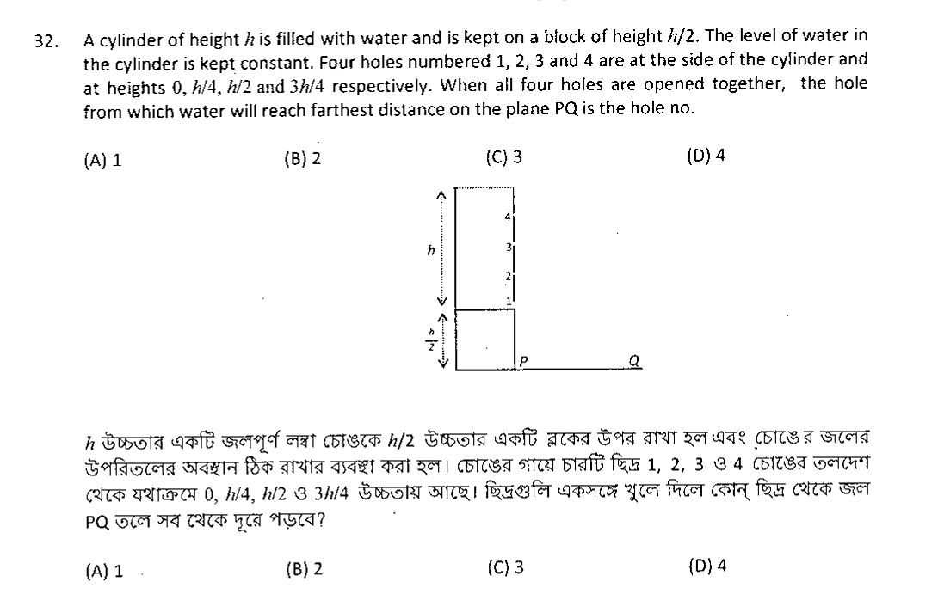

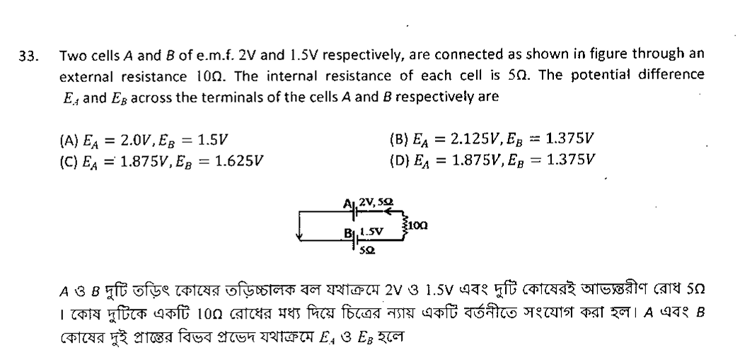

(A) $E_{A}=2.0 V,E_{B}=1.5 V$  
(B) $E_{A}=2.125 V,E_{B}=1.375 V$  
(C) $E_{A}=1.875 V,E_{B}=1.625 V$  
(D) $E_{A}=1.875 V,E_{B}=1.375 V$

1. A charge $q$ is placed at one corner of a cube. The electric flux through any of the three faces adjacent to the charge is zero. The flux through any one of the other three faces is  
   (A) $q/3ϵ_{0}$  
   (B) $q/6ϵ_{0}$  
   (C) $q/12ϵ_{0}$  
   (D) $q/24ϵ_{0}$  
   q বৈদ্যুতিক আধান বিশিষ্ট কোন বস্তুকে একটি ঘনকের কোন শীর্ষবিন্দুতে রাখা হল। আধানের নিকটবরী তিনটি তলেই তড়িৎ ফ্লাক্সের মান শূন্য। অন্য তিनটি তলের যে কোন একটিতে তড়িৎ ফ্লাক্সের মান হবে  
   (A) $q/3ϵ_{0}$  
   (B) $q/6ε_{0}$  
   (C) $q/12ϵ_{0}$  
   (D) $q/24ϵ_{0}$

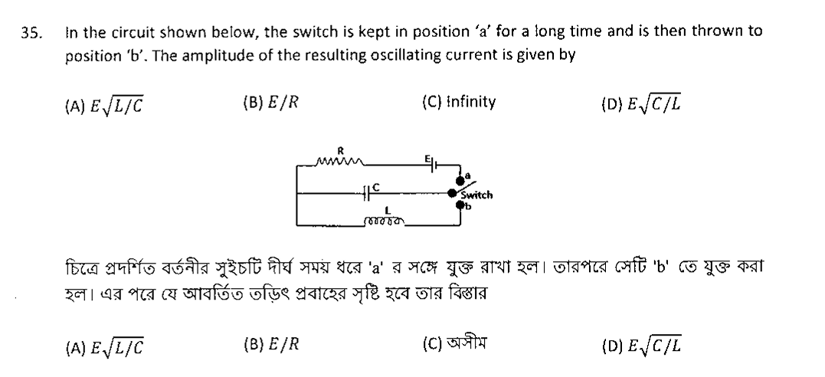

(A) $E\sqrt{L/C}$  
(B) $E/R$  
(C) অসীম   
(D) $E\sqrt{C/L}$

1. Find the right condition(s) for Fraunhoffer diffraction due to a single slit.  
   (A) Source is at infinite distance and the incident bearn has converged at the slit.  
   (B) Source is near to the slit and the incident beam is parallel.  
   (C) Source is at infinity and the incident beam is parallel.  
   (D) Source is near to the slit and the incident beam has converged at the slit.  
   এক রেখাছিদ্র ব্যবসায় ফ্রন্যেফার অপবর্তনের জন্য প্রয়োজনীয় শর্ত(গুলি) হল  
   (A) উৎস অসীम দূরত্বে এবং আপতিত রশ্মিগুচ্口 রেখাছ্দিদের মধ্যে মিলিত হবে।  
   (B) উৎস রেখাছ্দিরের নিকটবর্তী এবং আপতিত রশ্মিগুচ্ছ সমান্তরাল।  
   (C) উৎস अসীম দূরত্তে এবং আপতিত রশিগুছ্ফ সমান্তরাল।
2. Two charges $+q$ and $-q$ are placed at a distance ' $a$' in a uniform electric field. The dipole moment of the combination is $2qa(cos⁡θ\overset{ˆ}{ı}+sin⁡θ\overset{ˆ}{ȷ})$, where $θ$ is the angle between the direction of the field and the line joining the two charges. Which of the following statement(s) is/are correct?  
   (A) The torque exerted by the field on the dipole vanishes.  
   (B) The net force on the dipole vanishes.  
   (C) The torque is independent of the choice of coordinates.  
   (D) The net force is independent of ' $a$'.  
   +q - $q$ আধানযুক্ত দুটি বস্তুকে একটি সুষম বৈদ্যুতিক ক্ষেত্রে ' $a$' দূরত্বে রাখা হল। আধান দুটির সংযোগ রেখা বৈদ্যুতিক ক্ষেত্রের সঙ্গ $θ$ ে কোণে আছে। আধান দুর্টি দ্বারা গঠিত দ্বিমেরু ভ্রামক $2qa(cos⁡θ\overset{ˆ}{ı}+$ $sin⁡θ\overset{ˆ}{ȷ})$। निম্নলিখিত কোন্ (কোন্) বক্তব্য (গুলি) সঠিক?  
   (A) বৈদ্যুতিক ক্ষেত্র দ্বারা দ্বিমেরুর উপর প্রযুক্ত বলের ভ্রামকের মান गূন্য।  
   (B) বৈদ্যুতিক ক্ষেত্র দ্বারা দ্বিমেরুর উপর প্রযুক্ত বল শূন্য।  
   (C) ত্রামকের মান সানাঙ্কের মনোনয়নের উপর নির্ভরশীল নয়।  
   (D) ভ্রামকের উপর মোট বল ' $a$'-এর উপর নির্ভরশীল নয়।
3. Consider two particles of different masses. In which of the following situations the heavier of the two particles will have smalter de Broglie wavelength?  
   (A) Both have a free fall through the same height.  
   (B) Both move with the same kinetic energy.  
   (C) Both move with the same linear momentum.  
   (D) Both move with the same speed.  
   দুটি ভিন্ন ভরের বস্তুকণা নেওয়া হল। নিম্নলিখিত (কোন্) কোন্ ক্ষেত্রে নেশি ভরের বস্তুকণার ক্ষেত্রে ডি ত্রগলি তরঙ দৈর্ঘ্য কম হবে?  
   (A) বস্তুকণা দুটি একই উচ্চতা থেকে বাধাহীনভাবে পতিত হলে  
   (B) বস্তুকণা দুটির গতিশক্তি সমান रলে  
   (C) বস্তুকণা দুটির রৈখিক ভরবেগ সমান হলে  
   (D) বস্তুকণা দুটির দ্রতি সমান হলে
4. A circular disc rolls on a horizontal floor without slipping and the centre of the disc moves with a. uniform velocity $v$. Which of the following values the velocity at a point on the rim of the can have?  
   (A) $v$ $$(8)-v$$ 
   (C) $2v$  
   (D) Zero  
   একটি বৃত্তাকার চাকতি কোন অনুভূমিক তলে না পিছুলে গড়িয়ে যাচ্ছে এবং চাকতির কেন্দ্রবিন্দ $v$ ু সমবেগে এগিয়ে যাচ্ছে। চাকত্তির বাইরের পরিধির কোন বিন্দুর বেগ নিয্মলিথিত (কোন্) কোন্টি হওয়া  
   (A) $v$  
   (B) -1  
   (C) $2v$  
   (D) শূন্য
5. A conducting loop in the form of a circle is placed in a uniform magnetic field with its plane perpendicular to the direction of the field. An e.m.f. will be induced in the loop if  
   (A) it is translated parallel to itself.  
   (B) it is rotated about one of its diameters.  
   (C) it is rotated about its own axis which is parallel to the field.  
   (D) the loop is deformed from the original shape.  
   এক্টি বৃত্তাকার পরিবাহী কুণ্তলীকে কোন সুষম চৌম্বকক্ষেতের এমনভাবে রাথা হল যাতে চৌম্বকক্ষেত্রের দিক কুণ্ডলীর তলের লস্বভাবে থাকে। নিয্নলিখিত কোন্ (কোন্) ক্ষেত্রে কুণুলীতে একটি আবিষ্ট তড়িচ্চালক नল উত্পন্ন হবে ?  
   (A) কুণ্ডলীটিকে নিজের সমান্তরালে সরানো হলে  
   (B) কুণ্ডলীটিকে তার নিজের কোন একটি ব্যাসকে অঙ্ষ হিসাবে ধরে ঘোরানো হলে  
   (C) কুণ্ডলীটিকে তার নিজের অক্ষ (যা চৌম্বকক্ষেত্রের সঙ্গে সমান্তরাল) বরাবর ঘোরানো হুলে  
   (D) কুণুলীটির আকৃতির পরিবর্তন করা হলে